Nên em đã thử tìm kiếm trên thanh tìm kiếm là <a>ai paht</a> để kiểm thử

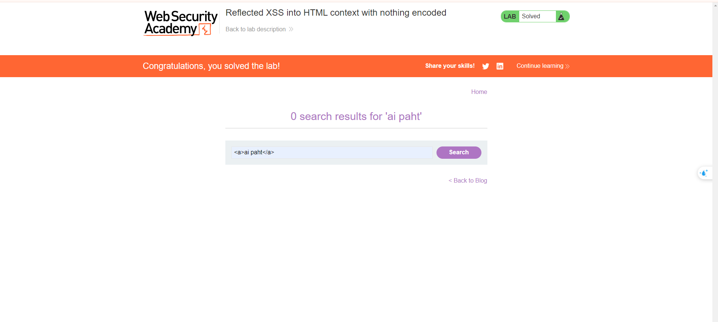

ở đây ta có thể thấy, thay vì trang web tìm kiếm kí tự em nhập vào là <a>ai paht</a> thì nó lại chỉ tìm mỗi chữ ai paht.

Điều này cho thấy trang web không an toàn và dễ bị tấn công XSS, vì nó cho phép các đoạn mã HTML và JavaScript do người dùng nhập vào được thực thi trên trình duyệt.

payload là đoạn mã hoặc dữ liệu được chèn vào một ứng dụng web để kiểm tra xem lỗ hổng có tồn tại hay không. Khi nói đến XSS payload, nó thường là một đoạn mã JavaScript được thiết kế để thực thi trên trình duyệt của người dùng nếu lỗ hổng tồn tại.

<script>alert(1)</script>

Đáp án

